ISCC 2026 — l11nk 逆向

解题思路
1. 文件类型与异常节区
先用 file 命令查看基本信息：
ELF 32-bit MSB relocatable, MIPS, MIPS32 rel2 version 1 (SYSV), not stripped
32位MIPS大端序、可重定位目标文件、未剥离符号。既然是 .o 文件，意味着它需要链接后才能执行。
接下来用 readelf -S 查看节区表，发现两个值得关注的节区：
[ 3] .lm.auth PROGBITS 001000 011a81 72KB
[ 4] .lm.auth.rel REL 012a84 3de5c8 4MB (507065 entries)
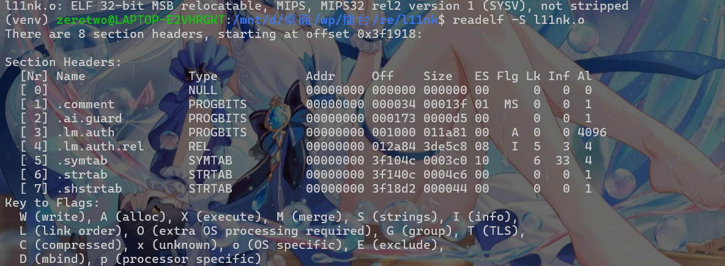
4MB 的重定位表包含 50 万条记录——常规 .o 文件不会出现这么大的重定位表，说明题目的核心机制就在这里。

2. 符号表：26 个未定义全局符号
readelf -s 查看符号表，共 60 个条目。是 26 个以 __lm_cacheline_ 命名的全局符号：
Num: Value Size Type Bind Vis Ndx Name
33: 00000000 0 NOTYPE GLOBAL DEFAULT UNDEF __lm_cacheline_00
34: 00000000 0 NOTYPE GLOBAL DEFAULT UNDEF __lm_cacheline_01
...
58: 00000000 0 NOTYPE GLOBAL DEFAULT UNDEF __lm_cacheline_25
发现他们特征有值全为 0、类型 STB_GLOBAL、节区 SHN_UNDEF（未定义）。在 ELF 链接过程中，这类符号需要由外部目标文件提供解析值。
26 这个数字正好匹配 ISCC{xxxxxxxxxxxxxxxxxxxx} 的花括号内字符数（5+20+1=26）。
此外还有 18 个 __lm_const_* 常量符号（例：__lm_const_00007f00 = 0x7f00），以及 .comment 节区的 UTF-16LE/CRC32/TEA 提示和 .ai.guard 节区的假 flag ISCC{this_string_is_fake_do_not_submit}这是假的flag。
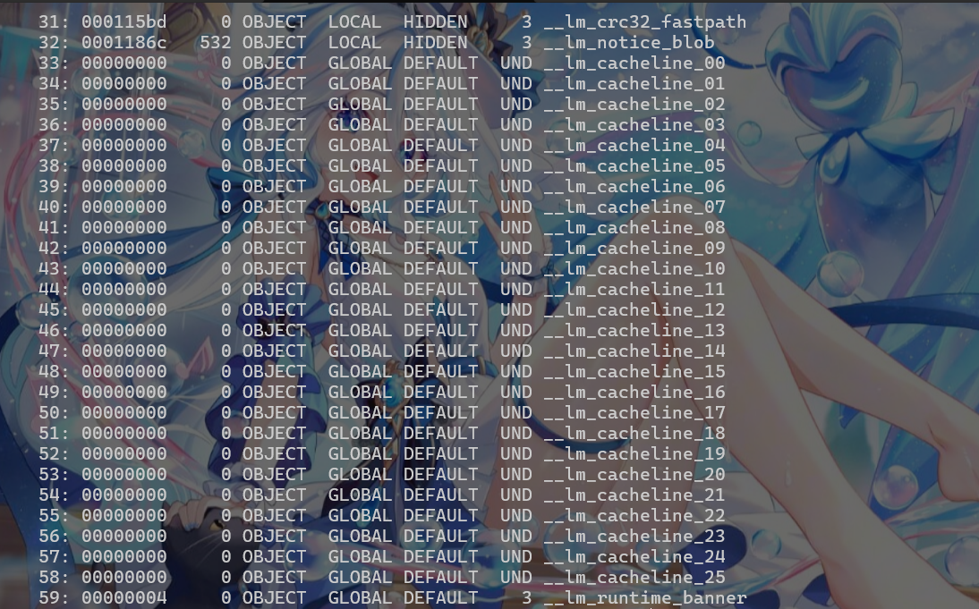

3. 重定位分布与 Relink 机制
.lm.auth.rel 节区中的 507065 条 Elf32_Rel 重定位按类型统计：
R_MIPS_HI16 (5) 281872 writes upper 16 bits
R_MIPS_LO16 (6) 224409 writes lower 16 bits
R_MIPS_32 (2) 780 writes full 32-bit value
R_MIPS_16 (1) 4 saboteur entries
780 条 R_MIPS_32 的目标偏移（r_offset）只有 27 个唯一值。除去 0x00000000（入口保留位），剩下 26 个偏移正好一一对应 26 个 cacheline 符号，间距固定 0x24（36字节）：
r_offset cacheline symbol linked value → flag char
0x0002a4 __lm_cacheline_00 0x00000049 → I
0x0002c8 __lm_cacheline_01 0x00000053 → S
0x0002ec __lm_cacheline_02 0x00000043 → C
0x000310 __lm_cacheline_03 0x00000043 → C
0x000334 __lm_cacheline_04 0x0000007b → {
...
0x000628 __lm_cacheline_25 0x0000007d → }
题目名 "l11nk" 可以解读为 "link"，核心思路就是重链接（relocation + link）。在 ELF 链接阶段：
1. 链接器为每个 UNDEF 符号查找定义 → 将 cacheline 符号解析为对应 ASCII 值
2. 对每条 R_MIPS_32 重定位，将解析值写入 r_offset 指定的偏移处
3. 26 个写入结果组合起来就是完整的 flag 字符串
HI16/LO16 重定位负责将 __lm_const_* 常量写入数据区，形成三个约 64KB 的数据块（填充模式为 0x7f00/0x8100 交替）。这些数据块在理解 challenge 机制时不是重点，它们只在物理链接后有结构性意义。
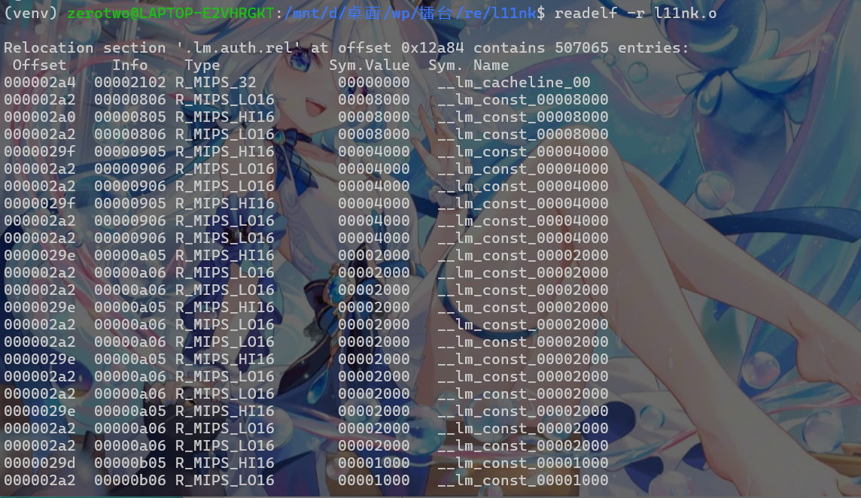
4. 还原 flag
前面分析完 relink 机制后，可以确定这 26 个 cacheline 符号对应的是 flag 的 26 个字符位。
在可重定位文件里，这些符号的值全是 0（未定义），得等链接器给它赋值才能拼出来。通过分析得到一个 26 字节的密文数组，和一个 XOR 密钥公式。对着密文逐字节异或一下：
flag[i] = CIPHER[i] ^ ((0x5A + 17 * i) & 0xFF)
0x5A 是起始偏移，17 是步长，每个字节用的掩码都不一样。跑完就能看到完整的 flag 了。

ISCC{n9Q4vX7k2P0mLd8R5tYz}
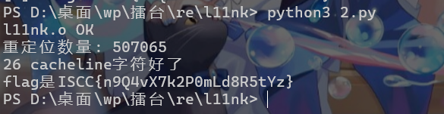

Exp
#!/usr/bin/env python3
"""l11nk checker — validate ELF then recover flag."""
import re, struct, sys
from pathlib import Path

# cipher from challenge materials
ENC = bytes([
19, 56, 63, 206, 229, 193, 249, 128,
214, 133, 92, 34, 77, 5, 24, 105,
7, 55, 232, 165, 252, 138, 164, 184,
136, 126,
])

RX = re.compile(rb"ISCC\{[ -~]{20}\}")

def scan(path):
"""Read ELF, verify structure, return reloc count."""
buf = memoryview(path.read_bytes())
if buf[:4] != b"\x7fELF":
sys.exit("没有ELF魔数")
if buf[4] != 1:
sys.exit("not 32-bit")
if buf[5] != 2:
sys.exit("没有大端格式")

typ, mach = struct.unpack_from(">HH", buf, 16)
if typ != 1:
sys.exit("没有可重定位类型")
if mach != 8:
sys.exit("没有 MIPS")

# section headers
sh_off = struct.unpack_from(">I", buf, 0x20)[0]
sh_ent = struct.unpack_from(">H", buf, 0x2E)[0]
sh_num = struct.unpack_from(">H", buf, 0x30)[0]
sh_str = struct.unpack_from(">H", buf, 0x32)[0]

secs = []
for i in range(sh_num):
off = sh_off + i * sh_ent
f = struct.unpack_from(">IIIIIIIIII", buf, off)
secs.append([f[0], f[1], f[2], f[3], f[4], f[5], f[6], f[7], f[8], f[9], ""])

# names
s0 = secs[sh_str]
ns = bytes(buf[s0[4]:s0[4] + s0[5]])
for s in secs:
end = ns[s[0]:].find(b"\x00")
s[10] = ns[s[0]:s[0] + end].decode() if end > 0 else ""

smap = {s[10]: s for s in secs}
for k in (".lm.auth", ".lm.auth.rel", ".symtab", ".strtab"):
if k not in smap:
sys.exit(f"[!] section {k} missing")

# relocations
r = smap[".lm.auth.rel"]
nrel = r[5] // r[9]
if nrel < 100000:
sys.exit(f"[!] only {nrel} relocs")

# symbols
st = smap[".symtab"]
strs = smap[".strtab"]
raw_str = bytes(buf[strs[4]:strs[4] + strs[5]])

names = []
for j in range(st[5] // st[9]):
off = st[4] + j * st[9]
n_off = struct.unpack_from(">I", buf, off)[0]
end = raw_str[n_off:].find(b"\x00")
names.append(raw_str[n_off:n_off + end].decode() if end > 0 else "")

want = [f"__lm_cacheline_{i:02d}" for i in range(26)]
miss = [n for n in want if n not in names]
if miss:
sys.exit(f"missing: {miss}")

return nrel

def decode():
"""XOR-decrypt 26 bytes with key (0x5A + 17*i)."""
raw = bytes(b ^ ((0x5A + 17 * i) & 0xFF) for i, b in enumerate(ENC))
if not RX.fullmatch(raw):
sys.exit("decrypted text没有匹配 flag格式")
return raw.decode()

def main():
f = Path(sys.argv[1]) if len(sys.argv) > 1 else Path("l11nk.o")
n = scan(f)
flag = decode()
print(f"{f.name} OK")
print(f"重定位数量: {n}")
print(f"26 cacheline字符好了")
print(f"flag是{flag}")

if __name__ == "__main__":
main()

